obs软件直播教程

obs一款开源的直播软件，下面以构牛直播为例说明使用方法。
1：下载OBS软件并安装。下载地址：http://obsappdownload.oss-cn-shanghai.aliyuncs.com/Github-OBS/OBS_64bit.exe
安装好后如下所示：
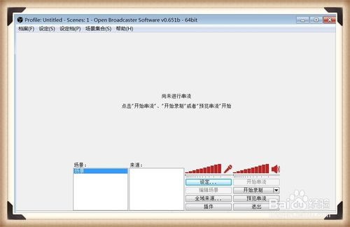
2：设置OBS参数：选“设定”按钮
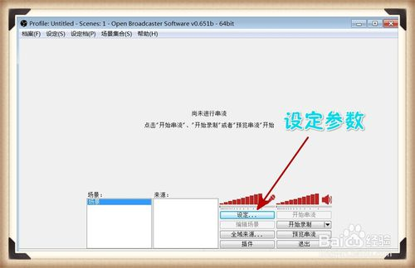

3：直播设置；在左侧窗口选择广告设定，在右边的模式下拉框中选择：直播流然后填入构牛网的FMS URL 和串流码。（下面会介绍如何获取url和串流码）
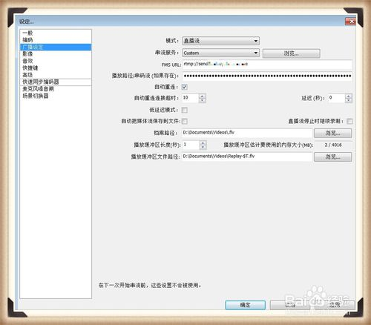

4: 登录构牛直播平台，点击讲师中心，进入讲师中心，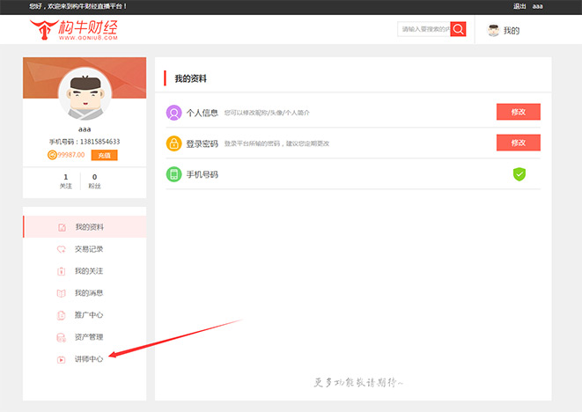
5：在讲师中心点击开播停播，可以看到下方有推流地址，如果没有，则点击获取按钮获取地址。
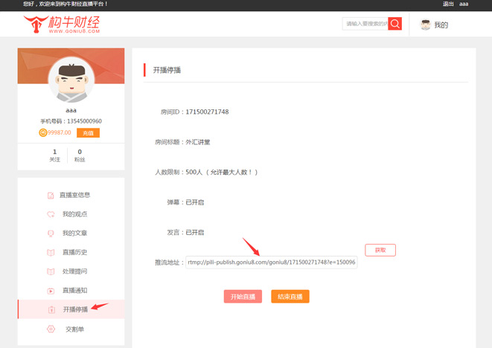
推流地址由2部分组成，中间用冒号分割：
比如：rtmp://pili-publish.goniu8.com/goniu8/171500271748?e=1500967378&token=MPhU3QAqY8bdZaHF_7tyxCqvjKMX0BfajUxvcF76:fC5-bnIP6Pm9OVC9SJIesLrdYY4=
FMS URL为前部分：rtmp://pili-publish.goniu8.com/goniu8/171500271748?e=1500967378&token=MPhU3QAqY8bdZaHF_7tyxCqvjKMX0BfajUxvcF76
串流码为后部分：fC5-bnIP6Pm9OVC9SJIesLrdYY4
填入步骤3中即可。

6：参数选择完毕。在obs的下面有2个地方需要设置：1、在场景下面右键添加场景，名字随意。2、在来源里选择来源：右键添加显示器获取或游戏源（在显示器获取、图片、文字、游戏源、基础上选择position/size，可以更改屏幕大小、居中，水平）。
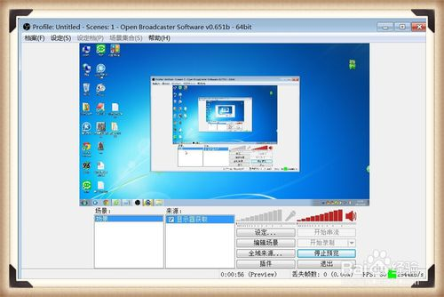

7：优化播放效果。在来源里选择显示器获取，右键选择设置，打开显示器获取的参数设置页面
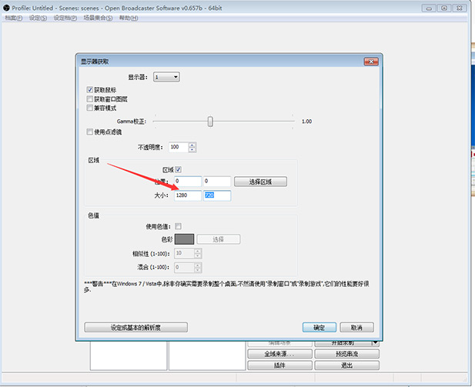
选中区域，把大小改成屏幕的宽度和高度的一半，这样左边屏幕直播，右边屏幕做其他的，不会出现在直播画面中，方便播主操作。

8: 开始直播：点击下方的开始串流按钮，就可以直播了。